Отчет по лабораторной работе № 6

Мандатное разграничение прав в Linux

Лебедев Ярослав Борисович

**Содержание**

Цель работы 3

Выполнение лабораторной работы 4

Выводы 14

Список литературы 15

# Цель работы

Развить навыки администрирования ОС Linux. Получить первое практическое знакомство с технологией SELinux. Проверить работу SELinx на практике совместно с веб-сервером Apache [1].

# Выполнение лабораторной работы

Подготовка лабораторного стенда и методические рекомендации

1. При подготовке стенда обратите внимание, что необходимая для работы и указанная выше политика targeted и режим enforcing используются в данном дистрибутиве по умолчанию, т.е. каких-то специальных настроек не требуется. При этом следует убедиться, что политика и режим включены, особенно когда работа будет проводиться повторно и велика вероятность изменений при предыдущем использовании системы.
2. При необходимости администратор должен разбираться в работе SELinux и уметь как исправить конфигурационный файл /etc/selinux/config, так и проверить используемый режим и политику.
3. Необходимо, чтобы был установлен веб-сервер Apache. При установке системы в конфигурации «рабочая станция» указанный пакет не ставится (Рис.1).

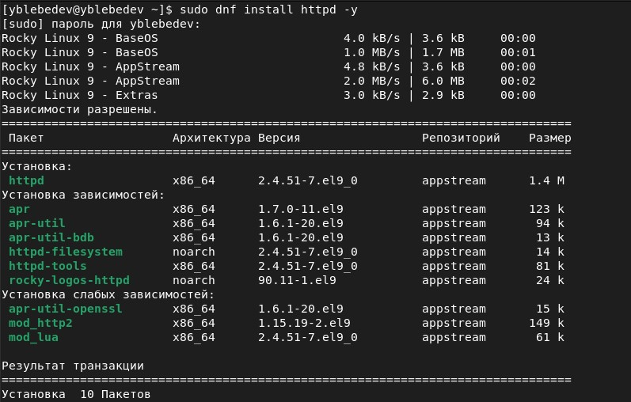

Рис.1. Подготовка. Пункт 3

1. В конфигурационном файле /etc/httpd/httpd.conf необходимо задать параметр ServerName: ServerName test.ru чтобы при запуске веб-сервера не выдавались лишние сообщения об ошибках, не относящихся к лабораторной работе (Рис.2).

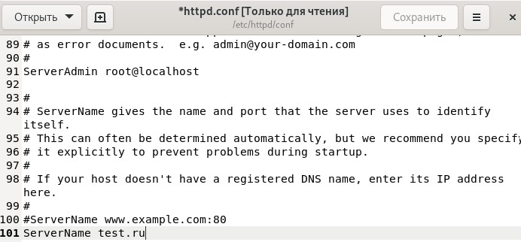

Рис.2. Подготовка. Пункт 4

1. Также необходимо проследить, чтобы пакетный фильтр был отключён или в своей рабочей конфигурации позволял подключаться к 80-у и 81-у портам протокола tcp. Отключить фильтр можно командами

iptables -F

iptables -P INPUT ACCEPT iptables -P OUTPUT ACCEPT

либо добавить разрешающие правила:

iptables -I INPUT -p tcp –dport 80 -j ACCEPT

iptables -I INPUT -p tcp –dport 81 -j ACCEPT

iptables -I OUTPUT -p tcp –sport 80 -j ACCEPT

iptables -I OUTPUT -p tcp –sport 81 -j ACCEPT

1. Обратите внимание, что данные правила не являются «точными» и рекомендуемыми на все случаи жизни, они лишь позволяют правильно организовать работу стенда.
2. В работе специально не делается акцент, каким браузером (или какой консольной программой) будет производиться подключение к вебсерверу. По желанию могут использоваться разные программы, такие как консольные links, lynx, wget и графические konqueror, opera, firefoxили др.

Порядок выполнения работы

1. Войдите в систему с полученными учётными данными и убедитесь, что SELinux работает в режиме enforcing политики targeted с помощью команд getenforceи sestatus (Рис.3).
2. Обратитесь с помощью браузера к веб-серверу, запущенному на вашем компьютере, и убедитесь, что последний работает: service httpd status или /etc/rc.d/init.d/httpd status Если не работает, запустите его так же, но с параметром start (Рис.3).
3. Найдите веб-сервер Apache в списке процессов, определите его контекст безопасности и занесите эту информацию в отчёт. Например, можно использовать команду ps auxZ | grep httpd или ps -eZ | grep httpd (Рис.3)

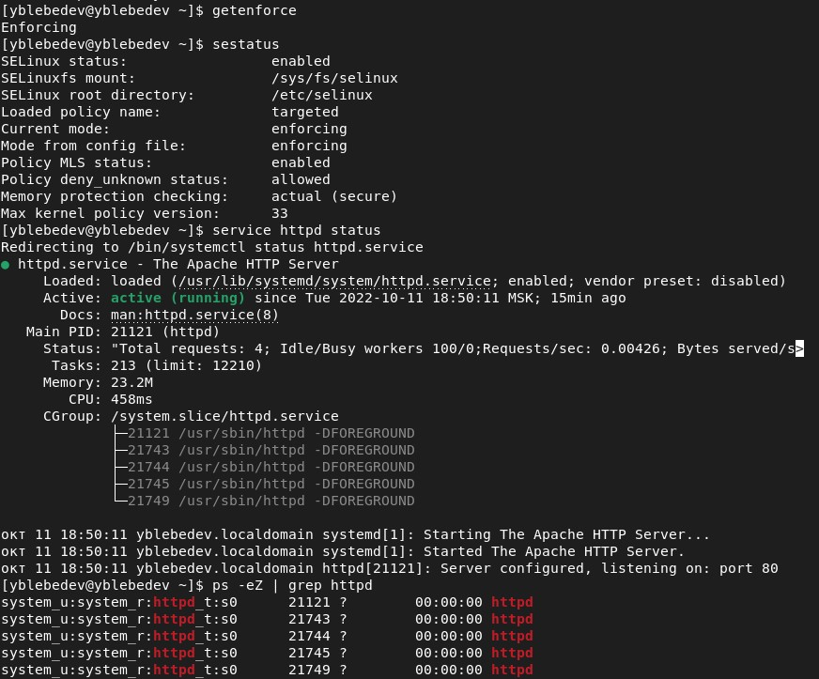

Рис.3. Пункт 1-3

1. Посмотрите текущее состояние переключателей SELinux для Apache с помощью команды sestatus -bigrep httpd Обратите внимание, что многие из них находятся в положении «off» (Рис.4).

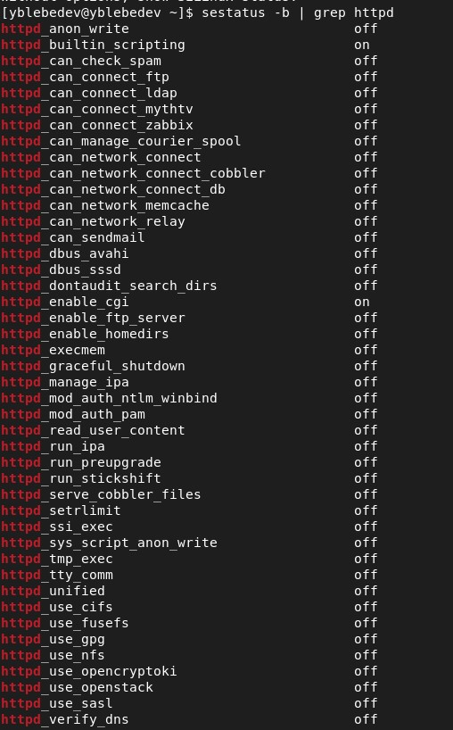

Рис.4. Пункт 4

1. Посмотрите статистику по политике с помощью команды seinfo, также определите множество пользователей, ролей, типов (Рис.5).
2. Определите тип файлов и поддиректорий, находящихся в директории /var/www, с помощью команды ls -lZ /var/www (Рис.5)
3. Определите тип файлов, находящихся в директории /var/www/html: ls -lZ /var/www/html (Рис.5)
4. Определите круг пользователей, которым разрешено создание файлов в директории /var/www/html (Рис.5).
5. Создайте от имени суперпользователя (так как в дистрибутиве после установки только ему разрешена запись в директорию) html-файл /var/www/html/test.htmlследующего содержания (Рис.5):

* test

1. Проверьте контекст созданного вами файла. Занесите в отчёт контекст, присваиваемый по умолчанию вновь созданным файлам в директории /var/www/html (Рис.5).

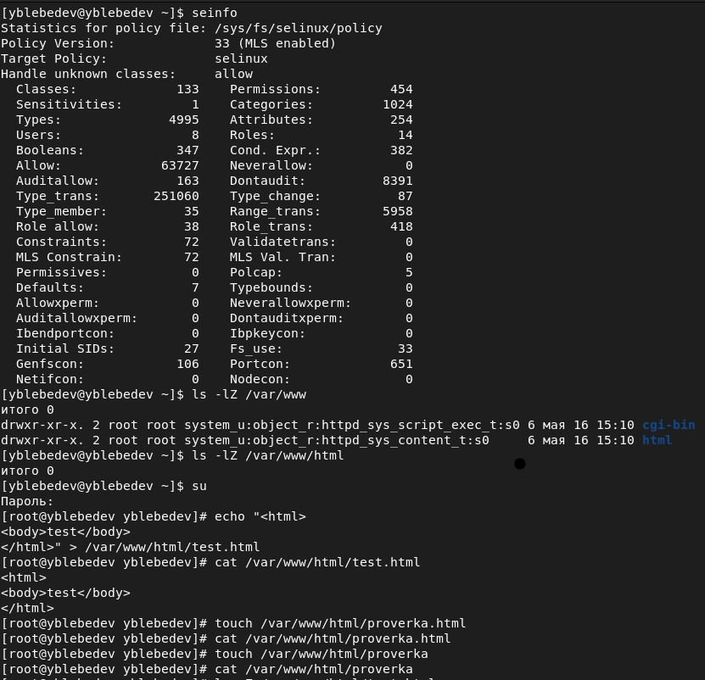

Рис.5. Пункт 5-10

1. Обратитесь к файлу через веб-сервер, введя в браузере адрес http://127.0.0.1/test.html. Убедитесь, что файл был успешно отображён (Рис.6).

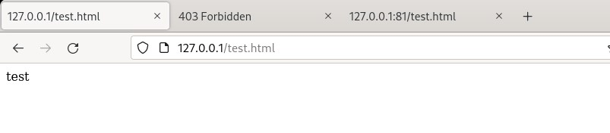

Рис.6. Пункт 11

1. Изучите справку man httpd_selinux и выясните, какие контексты файлов определены для httpd. Сопоставьте их с типом файла test.html. Проверить контекст файла можно командой ls -Z. ls -Z /var/www/html/test.html Рассмотрим полученный контекст детально. Обратите внимание, что так как по умолчанию пользователи CentOS являются свободными от типа (unconfined в переводе с англ. означает свободный), созданному нами файлу test.htmlбыл сопоставлен SELinux, пользователь unconfined_u. Это первая часть контекста. Далее политика ролевого разделения доступа RBAC используется процессами, но не файлами, поэтому роли не имеют никакого значения для файлов. Роль object_r используется по умолчанию для файлов на «постоянных» носителях и на сетевых файловых системах. (В директории /ргос файлы, относящиеся к процессам, могут иметь роль system_r. Если активна политика MLS, то могут использоваться и другие роли, например, secadm_r. Данный случай мы рассматривать не будем, как и предназначение :s0). Тип httpd_sys_content_t позволяет процессу httpd получить доступ к файлу. Благодаря наличию последнего типа мы получили доступ к файлу при обращении к нему через браузер (Рис.7).
2. Измените контекст файла /var/www/html/test.html с httpd_sys_content_t на любой другой, к которому процесс httpd не должен иметь доступа, например, на samba_share_t: chcon -t samba_share_t /var/www/html/test.html ls -Z /var/www/html/test.html После этого проверьте, что контекст поменялся (Рис.7).

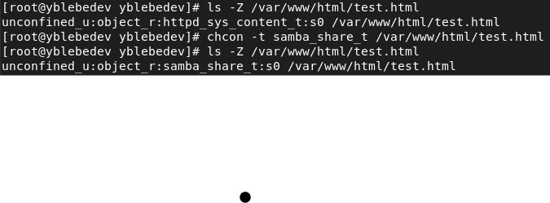

Рис.7. Пункт 12-13

1. Попробуйте ещё раз получить доступ к файлу через веб-сервер, введя в браузере адрес http://127.0.0.1/test.html. Вы должны получить сообщение об ошибке: Forbidden You don’t have permission to access /test.html on this server (Рис.8).

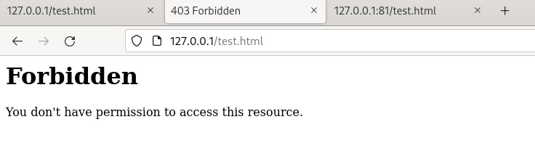

Рис.8. Пункт 14

1. Проанализируйте ситуацию. Почему файл не был отображён, если права доступа позволяют читать этот файл любому пользователю? ls -l /var/www/html/test.html Просмотрите log-файлы веб-сервера Apache. Также просмотрите системный лог-файл: tail /var/log/messages Если в системе окажутся запущенными процессы setroubleshootd и audtd, то вы также сможете увидеть ошибки, аналогичные указанным выше, в файле /var/log/audit/audit.log. Проверьте это утверждение самостоятельно (Рис.9-10).

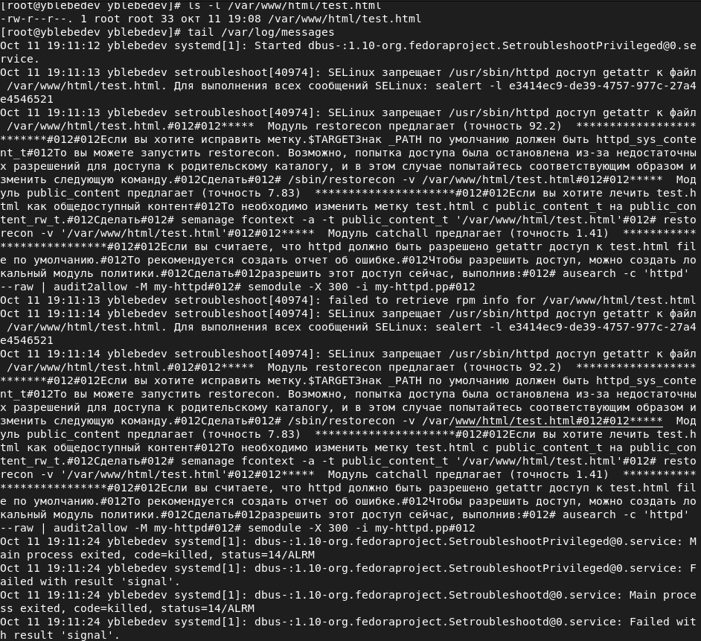

Рис.9. Пункт 15 часть 1

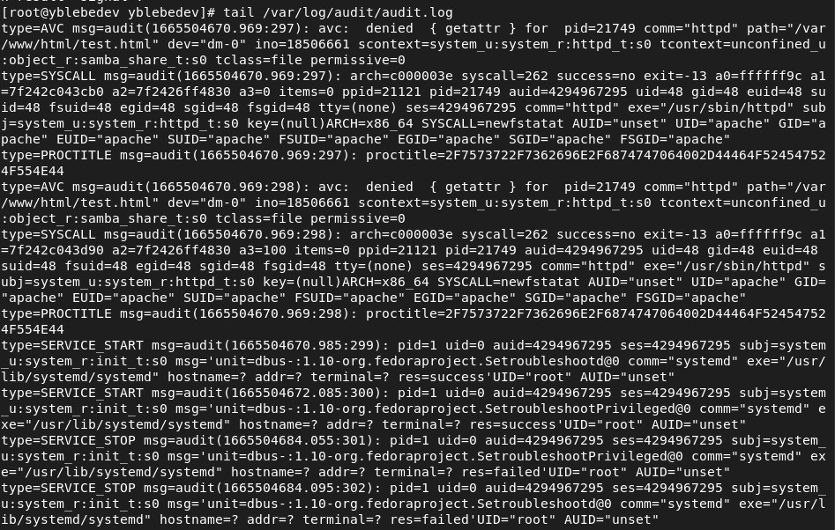

Рис.10. Пункт 15 часть 2

1. Попробуйте запустить веб-сервер Apache на прослушивание ТСР-порта 81 (а не 80, как рекомендует IANA и прописано в /etc/services). Для этого в файле /etc/httpd/httpd.confнайдите строчку Listen 80и замените её на Listen 81 (Рис.11).

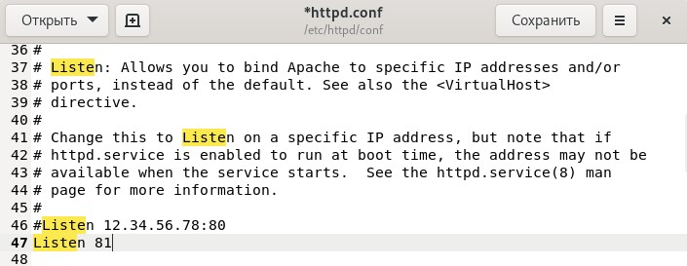

Рис.11. Пункт 16

1. Выполните перезапуск веб-сервера Apache. Произошёл сбой? Поясните почему? (Рис.12) – Сервер запустился, потому что система настроена таким образом, что можно прослушивать указанный порт.
2. Проанализируйте лог-файлы: tail -nl /var/log/messages Просмотрите файлы /var/log/http/error_log, /var/log/http/access_log и /var/log/audit/audit.log и выясните, в каких файлах появились записи (Рис.12).

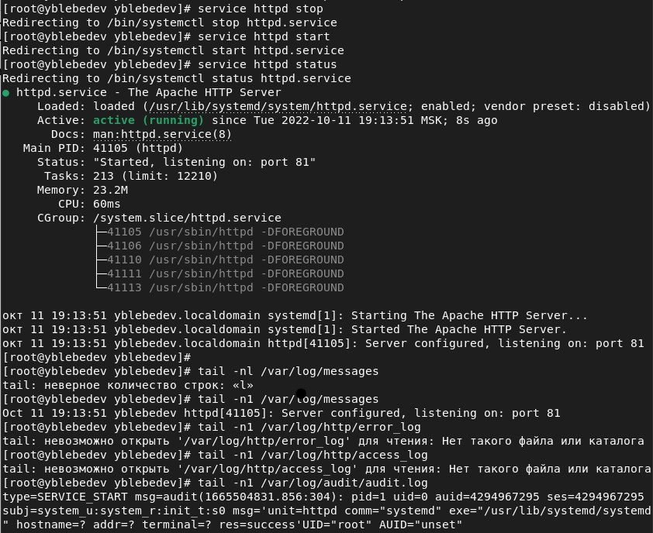

Рис.12. Пункт 17-18

1. Выполните команду semanage port -a -t http_port_t -р tcp 81 После этого проверьте список портов командой semanage port -l | grep http_port_t Убедитесь, что порт 81 появился в списке (Рис.13).
2. Попробуйте запустить веб-сервер Apache ещё раз. Поняли ли вы, почему он сейчас запустился, а в предыдущем случае не смог? (Рис.13) – Сервер запустился, потому что система настроена таким образом, что можно прослушивать указанный порт.
3. Верните контекст httpd_sys_cоntent__t к файлу /var/www/html/ test.html: chcon -t httpd_sys_content_t /var/www/html/test.html После этого попробуйте получить доступ к файлу через веб-сервер, введя в браузере адрес http://127.0.0.1:81/test.html. Вы должны увидеть содержимое файла — слово «test» (Рис.13-14).

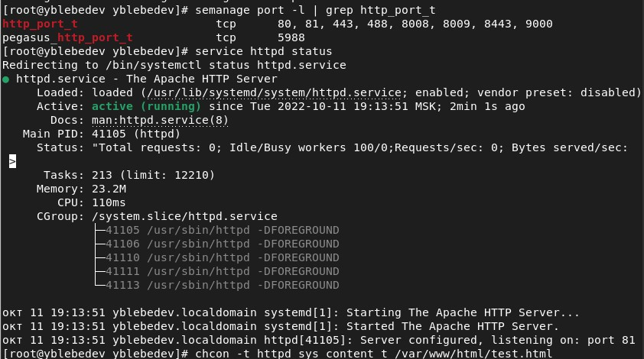

Рис.13. Пункт 19-21

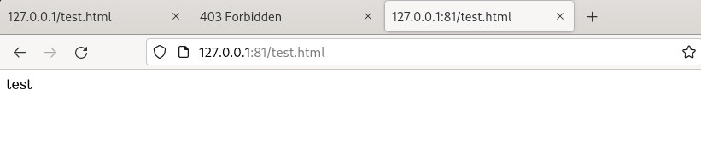

Рис.14. Пункт 21 часть 2

1. Исправьте обратно конфигурационный файл apache, вернув Listen 80.
2. Удалите привязку http_port_t к 81 порту: semanage port -d -t http_port_t -p tcp 81 и проверьте, что порт 81 удалён.
3. Удалите файл /var/www/html/test.html: rm /var/www/html/test.html (Рис.15)

Рис.15. Пункт 24

Рис.15. Пункт 24

# Выводы

Развил навыки администрирования ОС Linux. Получил первое практическое знакомство с технологией SELinux. Проверил работу SELinx на практике совместно с веб-сервером Apache.

# Список литературы

1. Методические материалы курса